Viernes
21
de enero

Segundo de Primaria
Conocimiento del Medio

Qué necesitan los animales para vivir

Aprendizaje esperado: identifica el impacto de acciones propias y de otros en el medio ambiente, y participa en su cuidado.

Énfasis: reconocer algunas necesidades básicas de los animales y proponer acciones para cuidar el medio en el que viven.

¿Qué vamos a aprender?

Identificarás el impacto de tus acciones y de otros en el medio ambiente y participarás en su cuidado.

Reconocerás algunas necesidades básicas de los animales y propondrás acciones para cuidar el medio en el que viven.

¿Qué hacemos?

En esta sesión vas a continuar jugando con diversos animales, algunos ya los conoces, otros no, pero te aseguro que vas a aprender mucho y a recordar lo que aprendiste en programas pasados.

Recuerdas que en sesiones anteriores clasificaste a los animales por sus diferentes características: por la forma en cómo se desplazan y el lugar donde vive, también recuerdas que hay animales diurnos y nocturnos.

Otra cosa que aprendiste es cómo puedes cuidar a los animales y que hay algunos que por acciones directas e indirectas de los seres humanos están en peligro de extinción.

Observa el siguiente video, desde el comienzo y hasta el segundo 56, para conocer más sobre los animales que afortunadamente existe una diversidad de ellos en nuestro país,

- Vídeo desayuno.
CONABIO
https://www.youtube.com/watch?v=rhVcv9vCVoo&list=PLLAcoRHqCmNQS_kDeo71yz2I1iozu8AYj&index=3

¡Qué padre que nuestro país se encuentra en esos 5 lugares! por eso es importante conocer sobre los animales y cuál es el lugar donde habitan, para que los seres humanos cuiden de ellos.

En tu libro de texto de Conocimiento del Medio, consulta los temas que vas a recordar en esta sesión los puedes encontrar a partir de la página 46 a la 48.
https://libros.conaliteg.gob.mx/20/P2COA.htm?#page/46

En las sesiones pasadas realizaste diferentes clasificaciones de los animales, entre ellas, del lugar donde vives. ¿Cómo las puedes clasificar por este criterio?

En acuático y terrestres.

Los animales que viven la mayor parte del tiempo en el agua, son acuáticos, estos pueden vivir en el mar, océano, lago o lagunas.

Los animales que viven la mayor parte del tiempo en la tierra, se les llama terrestres y pueden vivir en el campo, bosque, selva, por ejemplo.

En tu libro de texto en la página 10 y 11 podrás identificar diferentes animales, elige dos y menciona en qué lugar viven, que crees que necesitan para vivir y cómo podrías hacer para cuidar a los animales que elegiste.

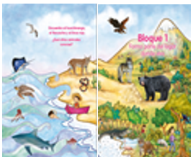

¿Qué animales elegiste? por ejemplo, el tiburón que vive en el mar y por ello es acuático, necesita para vivir comer peces y que podría hacer para cuidarlo, no tirar basura en las playas, ni en el mar.

Completa tu información de los animales que elegiste. Si no cuentas con toda esa información no te preocupes con lo que trabajas hoy lo podrán hacer.

Recuerdas que los seres humanos deben cuidar el lugar donde los animales viven para que no se extingan.

Cuidar a los animales implica que los seres humanos conserven el lugar donde viven, de donde obtienen agua, alimento y un refugio. Si alguno de estos factores se modifica por las actividades del ser humano o por causas naturales, los animales podrían extinguirse. Recuerda, que es, ¿Qué un animal esté en peligro de extinción?

Es cuando los animales están a punto de desaparecer debido a la acción de los seres humanos, por ejemplo, hay personas que se dedican a cazarlos o contaminan el lugar donde viven y ello contribuye a que vaya disminuyendo cada vez más los animales.

En México, algunas de las especies en riesgo de extinción son: El ajolote, el lobo gris mexicano, el ocelote, el jaguar y la tortuga caguama, entre otras.

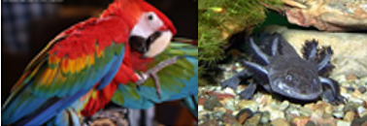

Es importante entonces que los seres humanos ayudemos a no contaminar los bosques, las selvas, el mar, los lagos, los ríos, las montañas, para que estos animales no estén en peligro de desaparecer.

En México, existen zonas protegidas que permiten cuidar a los animales que están en peligro de desaparecer, lo triste es que no es solo un ejemplar sino toda la especie, como las tortugas que hay de diferentes tipos, pero está en peligro de desaparecer toda la especie.

Y para reafirmar todo lo aprendido, es momento de jugar un juego que se llama “La voz de los animales”.

El juego consiste en seleccionar las imágenes que representan lo que necesitan los animales para vivir y las acciones que puedes hacer para cuidarlos.
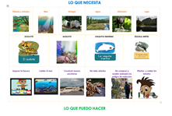

Las preguntas en las que te vas a apoyar son:

- Nombre.
- ¿Dónde viven?
- ¿Qué necesita para vivir?
- ¿Qué podemos hacer para cuidar el lugar donde vive?

Como puedes observar hay varias imágenes y con una línea las vamos a unir, en la parte de arriba se observan imágenes de lo que podrían necesitar los animales y en la parte de abajo otras imágenes con acciones que puedes hacer para cuidarlos.

El primer animal es el ocelote, lee la historia del ocelote.

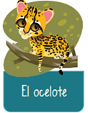
Leoprdus pardalis

Me oculto entre la maleza, avanzando con destreza.
Soy un felino solitario que defiendo mi territorio.
Me gusta vivir en las selvas tropicales en dónde hay mucha vegetación.
Cazo por las noches y protejo a mis crías construyendo un refugio, a partir de hojarasca y ramas secas que acomodo en los troncos huecos, entre las rocas o en cuevas.
Ahora traza una línea en la imagen de arriba. ¿Qué necesita un ocelote para vivir?
Necesita un lugar rodeado de muchos árboles y plantas, como la Selva.

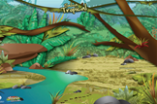

¿Qué más necesita para vivir? un refugio como un tronco seco para cuidar a sus crías.

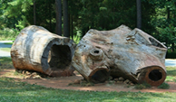

Bueno entonces une con una línea al ocelote con la imagen que representa el tronco seco para cuidar a sus crías.

¿Qué puedes hacer para cuidar el lugar donde vive el ocelote?
No cortar o quemar los árboles, recuerda que estos sirven de refugio para los ocelotes.

Es importante que todos aprendan a respetar el lugar donde viven estos animales, así que cuando visites, un lugar natural, no debes maltratar ningún organismo vivo que encuentres.

Observa a otro animal, es una vaquita marina, ¿La conoces? es un animal grande, lee sobre este animal.

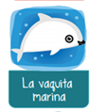
LA VAQUITA MARINA.
Phocoena sinus

Alegre recorro los mares, en busca de calamares.
Soy un mamífero marino que vive en el alto Golfo de California en México.
Soy también el más pequeño del mundo, mido un metro y medio de largo y peso solamente 50 kg.
Me gusta comer pequeños peces como corvinas, truchas y también calamares.

¿Qué necesita una vaquita marina para vivir? necesita un lugar con agua, como el mar y debe estar rodeado de peces y plantas.

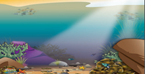

¿Qué puedes hacer para cuidar el lugar donde vive la vaquita marina?

Si observas en las imágenes hay mucha basura y una opción es que debes evitar tirar basura en el mar, en los ríos o en los lagos para que las vaquitas marinas tengan un lugar limpio para vivir y de esa forma no se enfermen.

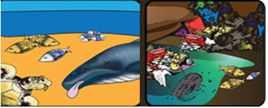

¿Habías pensado en cuánto se puede dañar a los mares? ¿Sabías que toneladas de desechos son arrojados al mar por las fábricas, zonas turísticas, ciudades y poblados costeros? esto está afectando gravemente a los lugares donde viven los animales, por ello hay animales en peligro de extinción.

El deterioro de manglares y arrecifes trae como consecuencia la disminución de los animales, por eso ustedes desde casa pueden hacer diversas acciones, como evitar tirar basura a los ríos, mares y lagos; de esa forma siguiendo tu ejemplo estoy seguro de que otras personas harán lo mismo que tú.

¿Qué otro animal conoceremos? es un ave, su nombre es águila arpía, observa con atención, ya que es parecida a un águila real, pero no son iguales. El águila arpía está en peligro de extinción, ya que su hábitat se ha ido destruyendo.

Esta ave, ¿Dónde vive? qué te parece si lees lo que el águila arpía tiene que decirte.

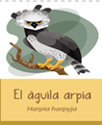
EL ÁGUILA ARPÍA
Harpia harpyja

Disfruto de grandes festines, comiendo hasta puercoespines.
Soy una gran ave rapaz.
Puedo comer desde reptiles hasta mamíferos grandes como monos y puercoespines. Vivo en el sur del país, en las selvas tropicales húmedas, donde hay muchas plantas y árboles, pero soy un ave escasa porque el lugar donde vivo se ha ido reduciendo.

Como has leído al igual que el ocelote vive en la selva húmeda necesita de un lugar con mucha vegetación.

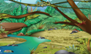

¿Qué más necesita el águila arpía para vivir? agua y alimento.

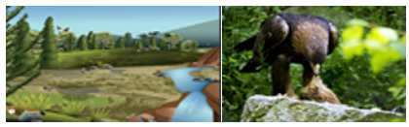

Uno de los factores que ha dañado el lugar donde vive esta ave es la construcción de carreteras y el uso de los terrenos para la ganadería, porque se tiran árboles y con ello poco a poco están desapareciendo.

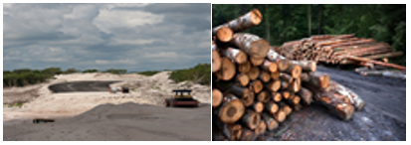

Conoce otro animal, ¿Cuál será?

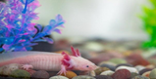

Es un ajolote, lee con atención la historia del ajolote.

EL AJOLOTE
Ambystoma mexicanum

Soy un animal algo raro, no soy igual a los animales que te han presentado tengo aletas y cuatro patas y soy un orgullo del mexicano.
Soy tímido y me escondo entre las rocas y arbustos, me gusta comer gusanos.
Los aztecas me adoraban, pero actualmente me han condenado, soy un animal en peligro de extinción, me están desapareciendo.

¿Qué necesita un Ajolote para vivir? necesita un lugar de muchos árboles, plantas y agua.
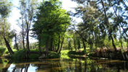

¿Qué más necesita para vivir? el ajolote necesita regresar a su lugar de origen que son los lagos o canales de agua como en Xochimilco y no estar en acuarios, se requiere que los canales estén limpios de maleza y de su principal depredador la tilapia.

Así como todas estas imágenes, puedes seguir conociendo a los diferentes animales que existen no solo en México sino en todo el mundo, lo cual te va permitir conocer más acerca de qué necesitan los animales para vivir y qué puedes hacer para cuidarlos.

¿Y saben una cosa? no solo el ajolote tiene una historia, sino que también una canción para que la escuches y en ella pide que lo cuiden. Escucha la canción en el siguiente audio hasta el minuto 1:44

- Canción. El ajolote Manuel Virterbo Meric, Distrito Federal.
El país de las maravillas | Conabio (paismaravillas.mx)

Esta es la tilapia, uno de los depredadores del ajolote.

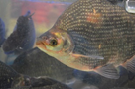

Esta sesión estuvo muy interesante, por unos momentos al leer las historias de los animales es como si tuvieran su propia voz, conociste más de ellos y saber cuáles están en peligro de extinción, además qué acciones podemos hacer para protegerlos y cuidarlos.

Para concluir con esta sesión recuerda lo más importante que aprendiste:

- Los animales para vivir necesitan principalmente de los que les rodea: Agua, plantas, sol, un refugio, alimento, aire y suelo.
- Los seres humanos podemos hacer diversas acciones para conservar el lugar donde viven los animales.
- La separación de residuos es una acción que ayuda a no contaminar tanto nuestro planeta en general y a cuidar el lugar donde viven los animales.

Recuerda que cuando visites algún lugar natural cuídalo no maltrates a las plantas y animales, no contamines el agua, suelo o el aire, ya que son elementos que necesitamos todos para vivir.

El reto de hoy:

Averigua qué animales viven en tu localidad y si están en peligro de extinción, puedes con tu familia pensar qué acciones podrían hacer para cuidar la naturaleza y con ello mejorar las condiciones de vida de estos y muchos otros animales.

Con la información que recordaste y ampliaste, puedes completar la información de los animales que elegiste de la página 10 y 11 de tu libro de texto. Una vez completada coméntesela a algún familiar o a su maestra o maestro.

Si te es posible consulta otros libros y comenta el tema de hoy con tu familia.

¡Buen trabajo!

Gracias por tu esfuerzo.

Para saber más:
Lecturas

https://libros.conaliteg.gob.mx/P2COA.htm

